PANDUAN LENGKAP ESP32 AP (Access Point) + STATION (STA) + WEB DASHBOARD

1. Pendahuluan
Panduan ini menjelaskan langkah-langkah membuat sistem IoT menggunakan ESP32 dalam mode Access Point + Station (AP + STA). Pada mode ini, ESP32 dapat terhubung ke jaringan WiFi yang sudah ada (misalnya WiFi rumah) sekaligus membuat jaringan WiFi sendiri sebagai cadangan. Dengan demikian, perangkat tetap dapat diakses baik melalui jaringan yang sama maupun secara langsung melalui Access Point ESP32, sehingga meningkatkan fleksibilitas dan keandalan sistem.

2. Persiapan Software
- Install Arduino IDE
- Install board ESP32
- Install Library https://github.com/ESP32Async/ESPAsyncWebServer dan https://github.com/ESP32Async/AsyncTCP
- Install plugin LittleFS untuk ESP32
- Install Visual Studio Code (opsional)
- Install extension Live Server di VS Code

3. Menyiapkan File Web
- Buat folder bernama 'data'
- Masukkan file:
- index.html
- style.css
- script.js
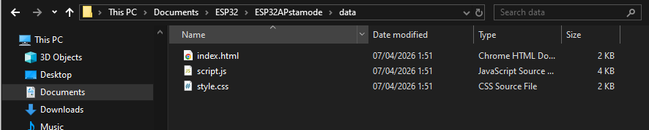
- File ini digunakan untuk tampilan dashboard web

- Ekstrak littlefs dan taruh di folder baru seperti dibawah
C:\Users\ASUS\.arduinoIDE\plugins
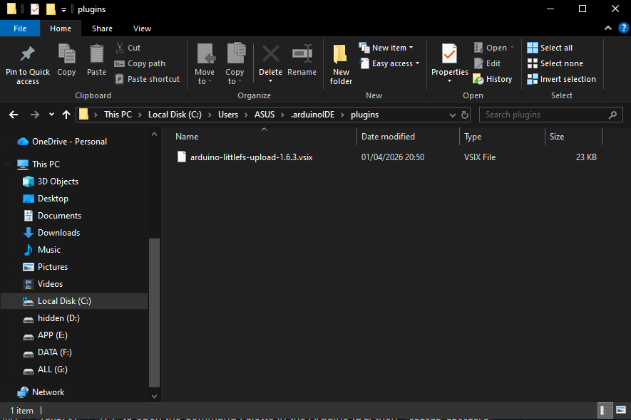

4. Edit Tampilan Web
- Gunakan VS Code untuk mengedit tampilan.
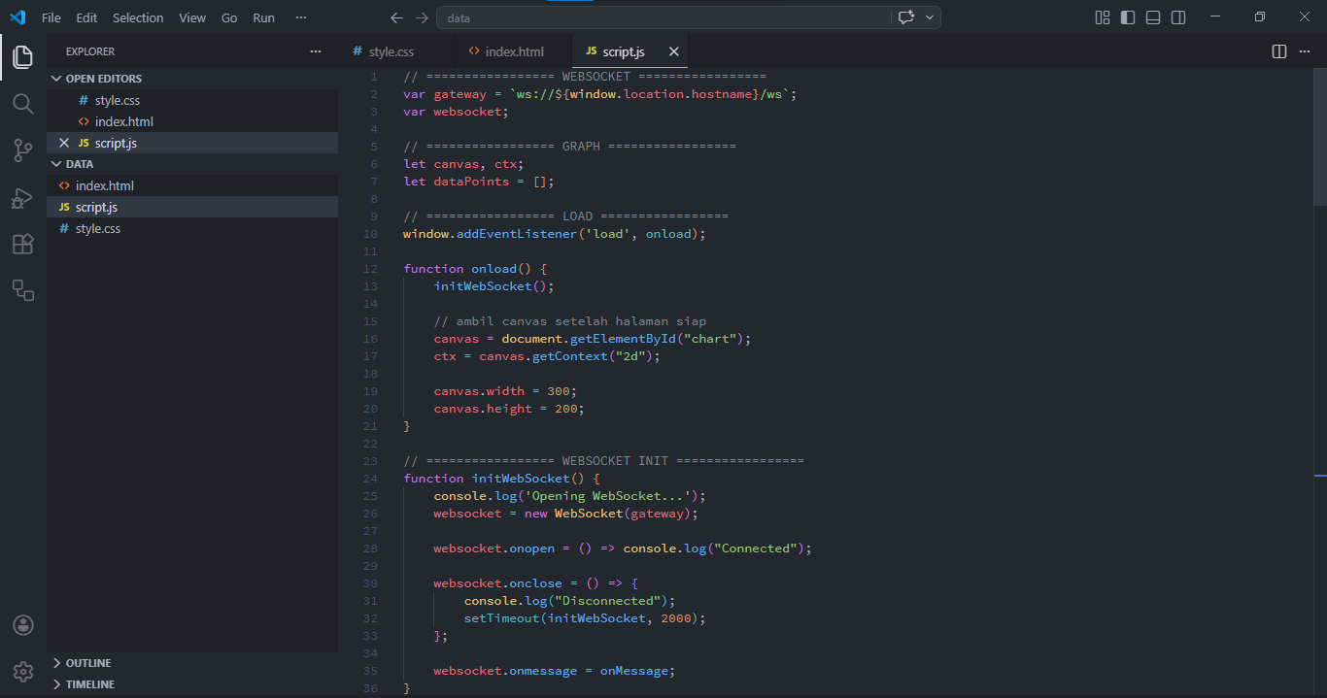
- Tambahkan ekstensi dibawah
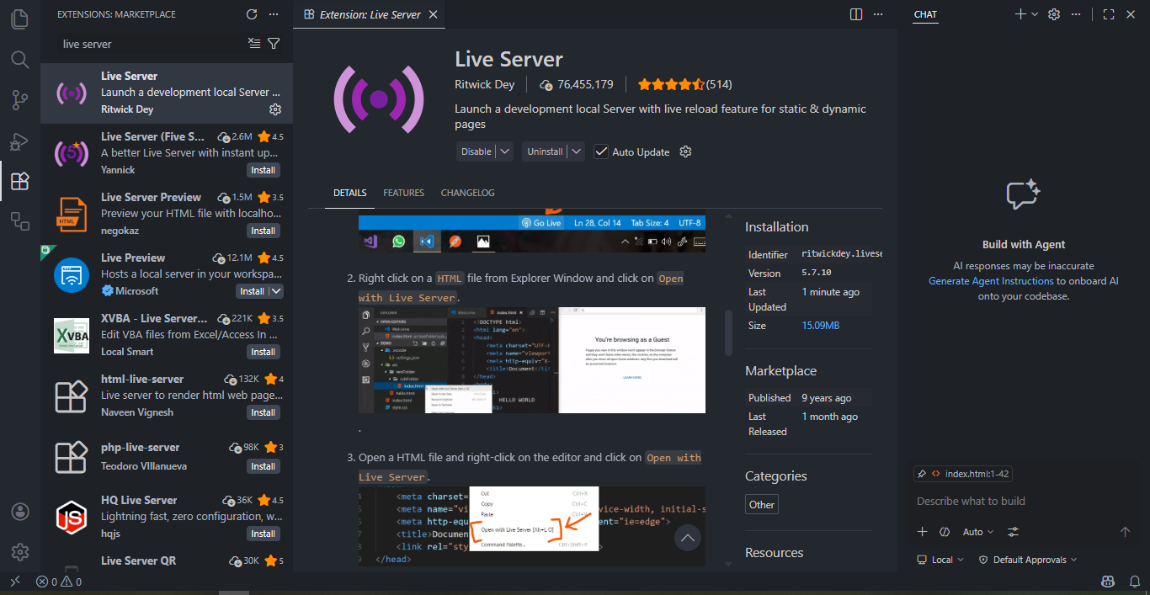
- Klik kanan index.html → Open with Live Server untuk melihat hasil.
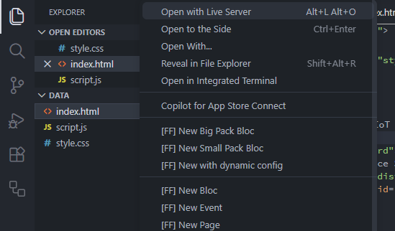
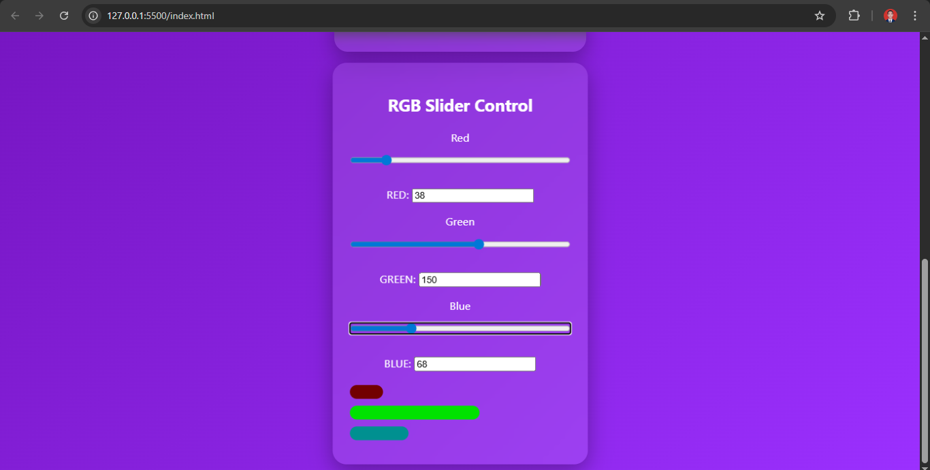

5. Upload LittleFS ke ESP32
- Buka Arduino IDE
- Pilih board ESP32 Dev Module
- Tekan Ctrl + Shift + P
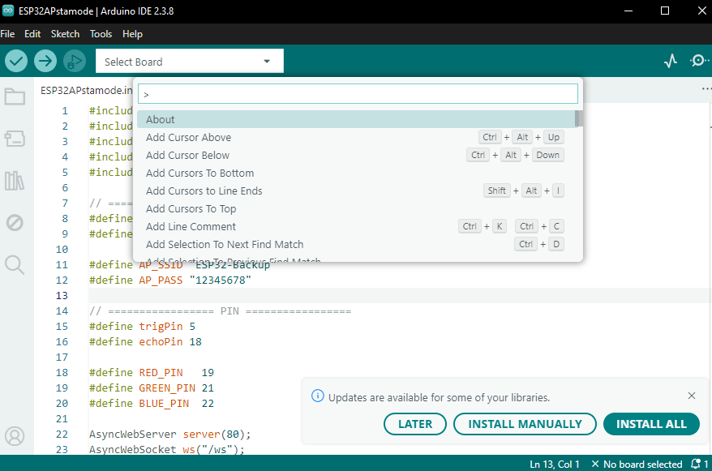
- Pilih Upload LittleFS
- Tunggu sampai selesai

6. Upload Program ESP32
1. Sambungkan ESP32 ke komputer
2. Pilih port yang sesuai
3. Klik tombol Upload
4. Tunggu hingga selesai
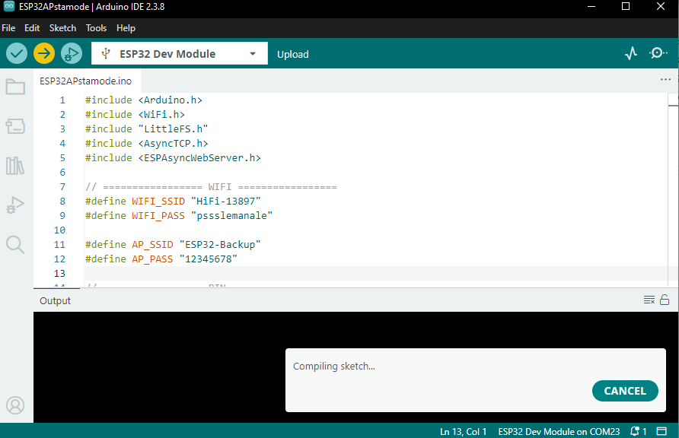

7. Pengujian Sistem
- Nyalakan ESP32
- Hubungkan HP ke:
- WiFi rumah (mode STA), atau
- WiFi ESP32 (mode AP, misalnya: ESP32-Backup)
- Buka browser
- Akses IP:
- IP dari router (jika menggunakan STA), atau
- 192.168.4.1 (jika menggunakan AP)
- Pastikan sistem berjalan dengan baik

8. Hasil Pengujian
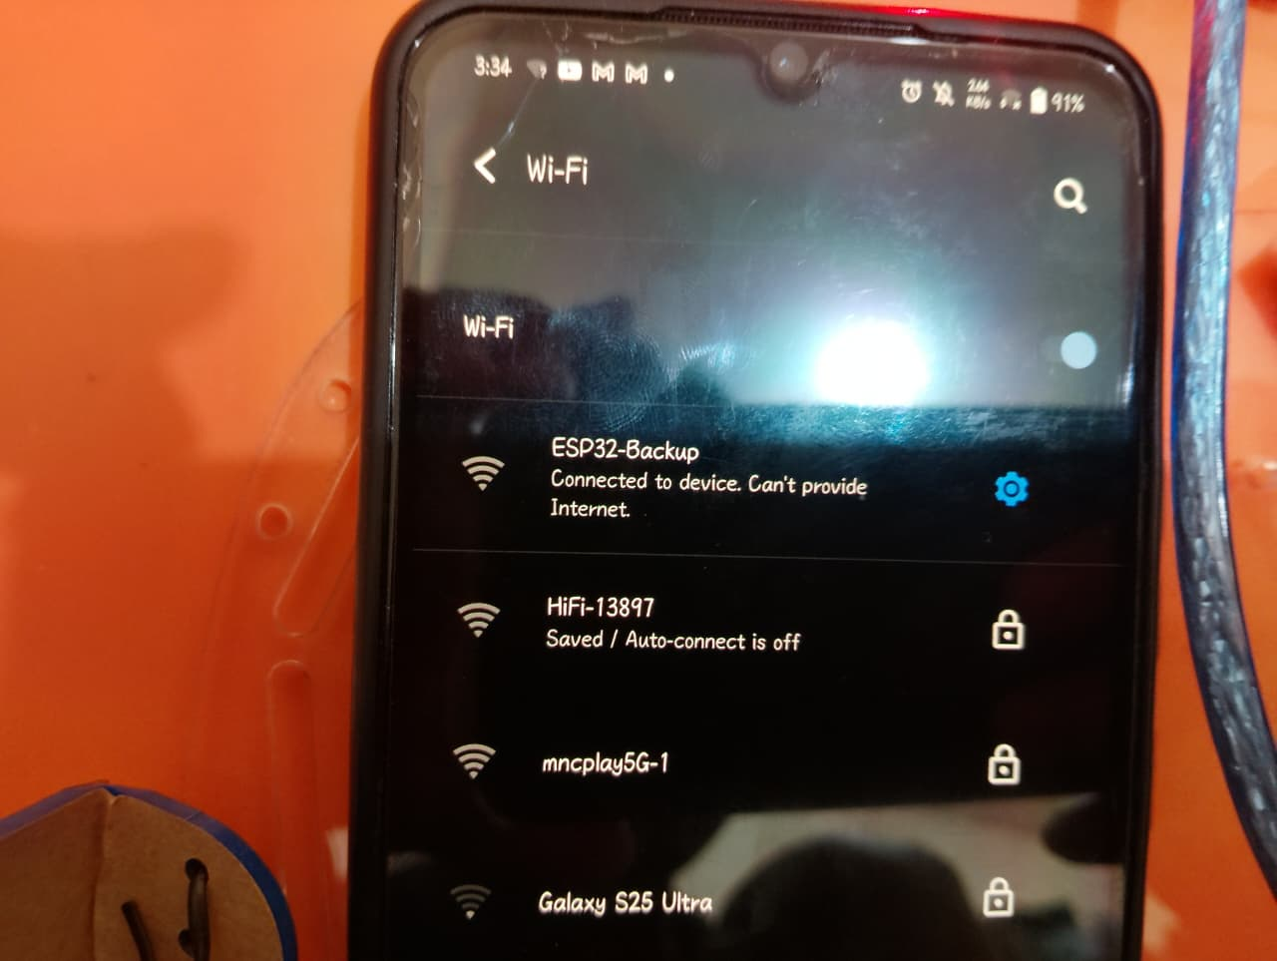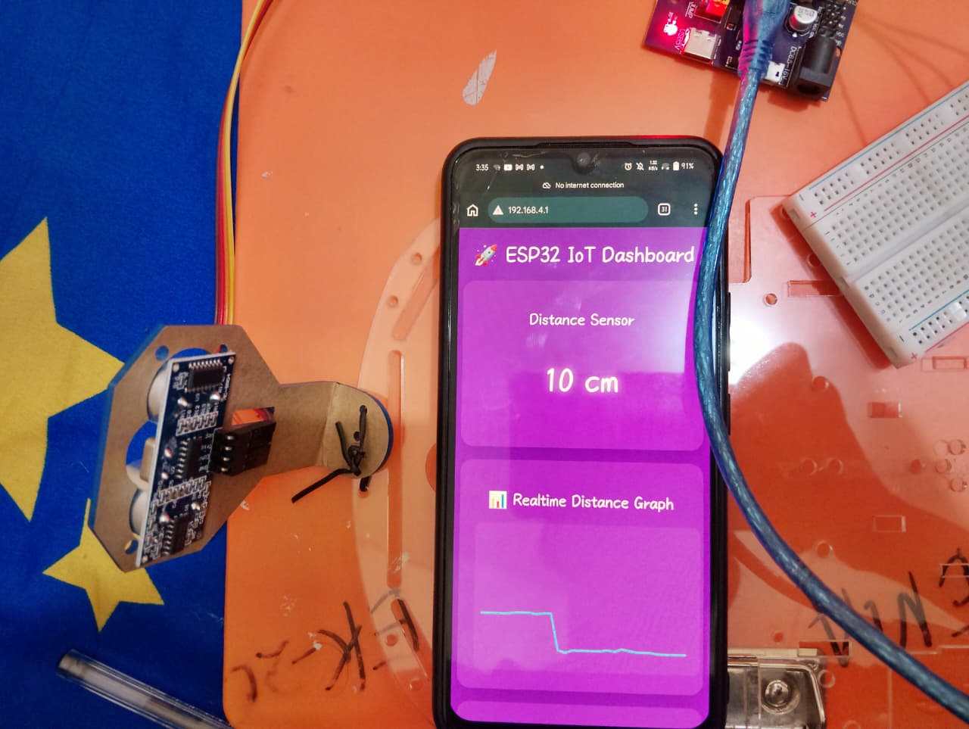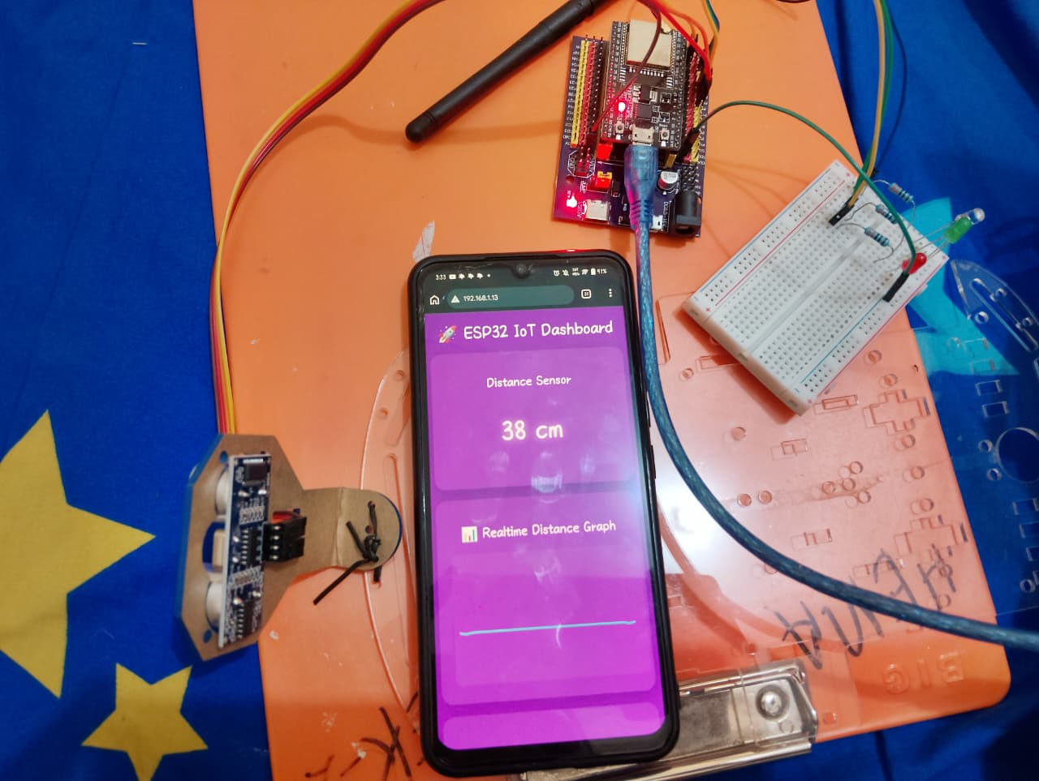

8. Kesimpulan
ESP32 berhasil digunakan sebagai perangkat IoT dalam mode Access Point + Station (AP + STA). Dengan konfigurasi ini, ESP32 dapat terhubung ke jaringan WiFi yang sudah ada sekaligus menyediakan jaringan cadangan. Hal ini memungkinkan sistem tetap berjalan dan dapat diakses baik melalui jaringan lokal maupun langsung ke perangkat, sehingga meningkatkan fleksibilitas, keandalan, serta kemudahan dalam monitoring dan kontrol secara realtime.

